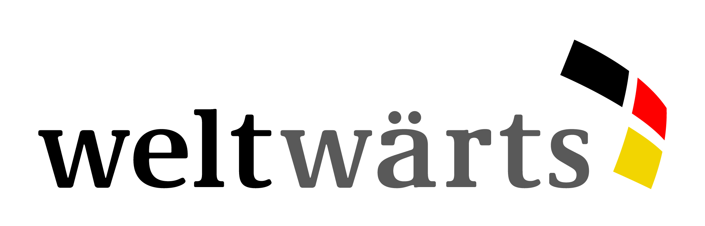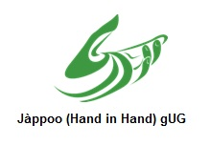 

**Anmeldeformular zur Informationsveranstaltung: „Migration und weltwärts - Interkulturelle Öffnung des entwicklungspolitischen Freiwilligendienstes“**

**16.12.2017 – 14.00-17.00 Uhr - Rathaus Dortmund, Saal Westfalia**

Bitte schicken Sie das Anmeldeformular bis zum **6. Dezember** zurück an Frau **Ivy Owusu-Dartey Email: owusu-dartey@transfer-ev.de**

|  |  |  |  |
| --- | --- | --- | --- |
| Hiermit melde ich mich/ melden wir uns *verbindlich* für die o.g. Veranstaltung an. | | | |
| Name, Organisation |  | | |
|  | | |
| Anschrift |  | | |
|  | | |
| Telefon |  | | |
| Fax |  | | |
| E-Mail |  | | |
| Mit meiner Anmeldung erkläre ich mich damit einverstanden, dass für interne Zwecke und zur Weitergabe an die Teilnehmer/-innen eine Adressliste mit den angegebenen Daten erstellt wird. (Name, Anschrift, E-Mail, Telefon) | |  | Ja |
|  | Nein |
| Fotos, die während des Programms/der Veranstaltung aufgenommen werden und auf denen ich abgebildet bin, dürfen von **KOMI** bei Veröffentlichungen im Rahmen der Öffentlichkeitsarbeit genutzt und weiterverwendet werden  (z. B. Berichte, Dokumentationen, Webseiten, usw.) | |  | Ja |
|  | Nein |

Bei Fragen und Anmerkungen können Sie sich/ könnt ihr euch jederzeit mit mir in Verbindung setzen (bis zum 04. Dezember vertritt mich wegen Urlaub mein Kollege Werner Müller: [werner.mueller@transfer-ev.de](mailto:werner.mueller@transfer-ev.de)) . Ich freue mich auf Ihr/dein Kommen und einen kreativen Austausch.

Herzliche Grüße

Ivy Owusu-Dartey